**Module quản lý kế toán trong website ODOO**

**(**<https://none101.odoo.com/web#action=277&model=account.journal&view_type=kanban&cids=1&menu_id=176>**)**

Giao diện của module:

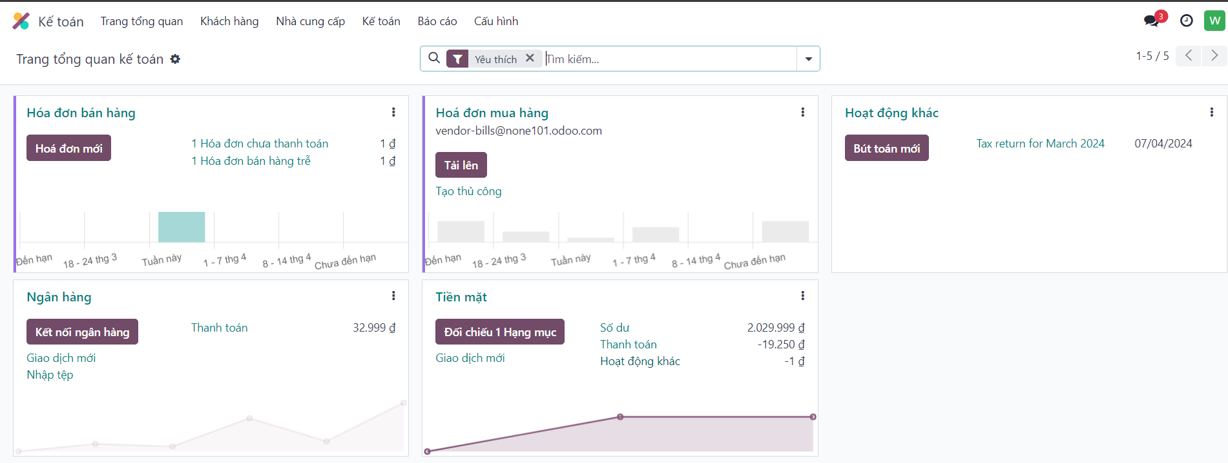

Trong module này phân ra các chức năng nhỏ như sau:

* Đối với khách hàng:

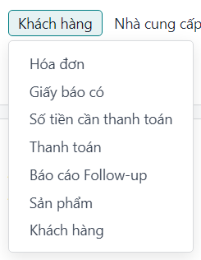

* + Quản lý hóa đơn của khách hàng.
  + Quan sát và quản lý giấy báo có.
  + Số tiền khách hàng cần thanh toán.
  + Các khoản thanh toán của khách hàng.
  + Theo dõi danh sách khách hàng Follow-up.
  + Quản lý sản phẩm (bao gồm cà sản phẩm bán và mua).
  + Quản lý thông tin khách hàng.
* Đối với nhà cung cấp:

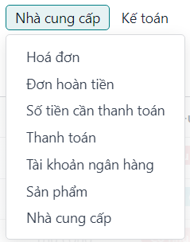

* Quản lý hóa đơn của nhà cung cấp.
* Quản lý các lần hoàn trả hàng.
* Quản lý các khoản thanh toán cho nhà cung cấp.
* Quản lý tài khoản ngân hàng của nhà cung cấp.
* Quản lý sản phẩm (bao gồm cả sản phẩm bán và mua).
* Quản lý thông tin nhà cung cấp.
* Đối với kế toán:

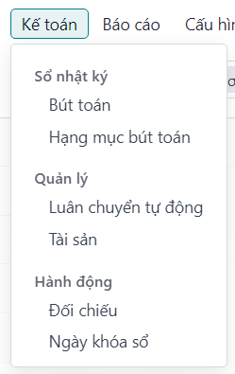

* Quản lý bút toán và các hạng mục bút toán.
* Thiết lập tự động luân chuyển hoá đơn.
* Theo dõi tài sản.
* Đối chiếu hoá đơn và ngày khoá sổ.
* Đối với báo cáo:

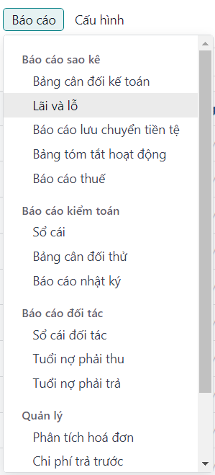

Báo cáo cân đối kế toán, lãi và lỗ, lưu chuyển tiền mặt, bảng tóm tắt họa động, thuế,….

* Cấu hình:

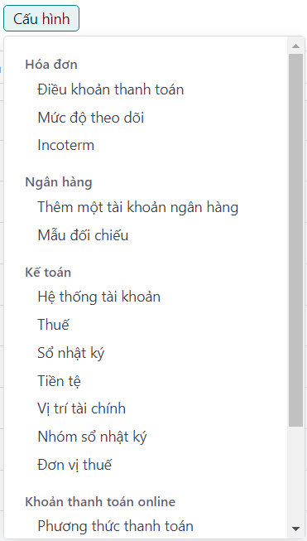

* Xuất hóa đơn
* Cấu hình tài khoản ngân hàng
* Cấu hình các loại tài khoản trong kế toán
* …
* Giao diện tạo hóa đơn mới cho khách hàng, trong đó các thông tin bao gồm:

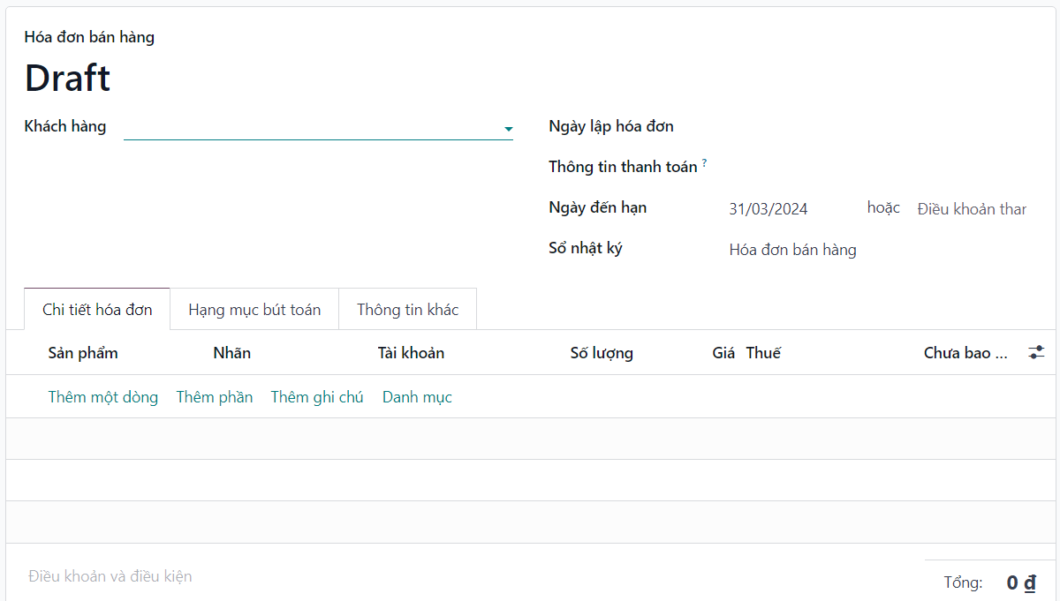

* Thông tin khách hàng
* Ngày lập hóa đơn
* Ngày thanh toán
* Sổ nhật ký sẽ lưu vào
* Đơn vị tiền thanh toán
* Danh sách các sản phẩm của hóa đơn
* …
* Giao diện tạo mới một khách hàng, thông tin gồm:

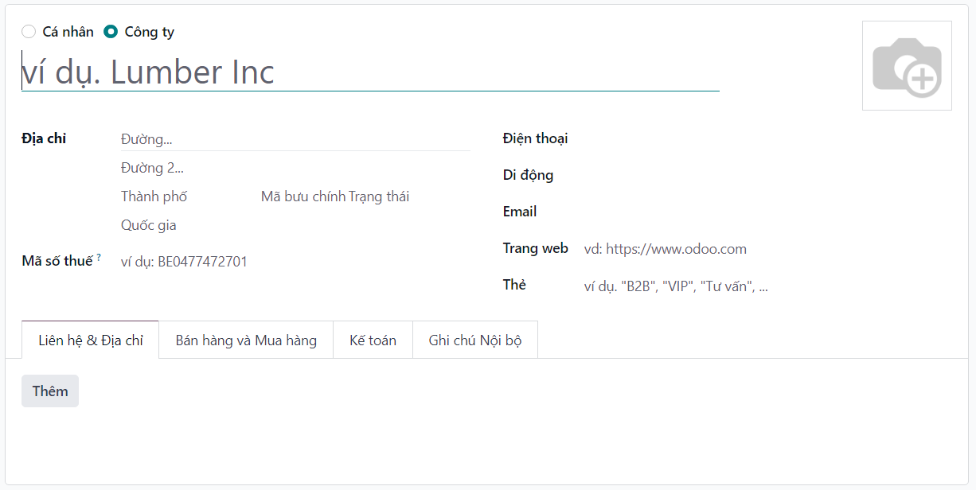

* Tên khách hàng
* Loại khách hàng
* Địa chỉ
* Số điện thoại
* …
* Giao diện tạo phiếu thanh toán (bao gồm gửi và nhận) từ khách hàng, trong đó thông tin bao gồm:

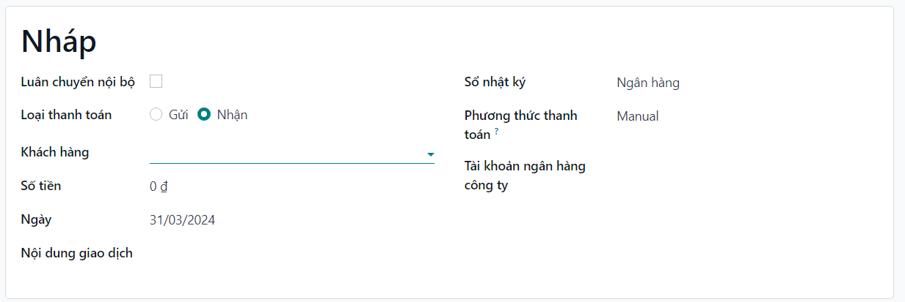

* Thông tin khách hàng
* Loại thanh toán
* Tổng tiền
* Ngày tạo phiếu
* …
* Giao diện lập phiếu thanh toán cho nhà cung cấp (Bao gồm việc nhận và gửi), thông tin gồm:

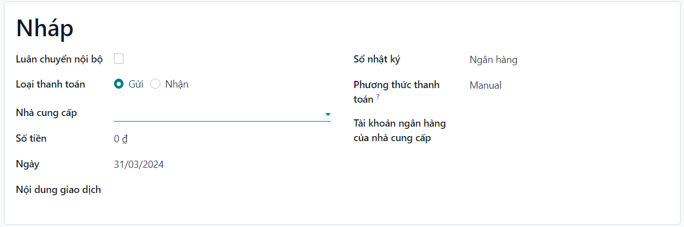

* Thông tin nhà cung cấp
* Loại thanh toán
* Tổng tiền
* …
* Giao diện lập hóa đơn cho nhà cung cấp,trong đó thông tin bao gồm :

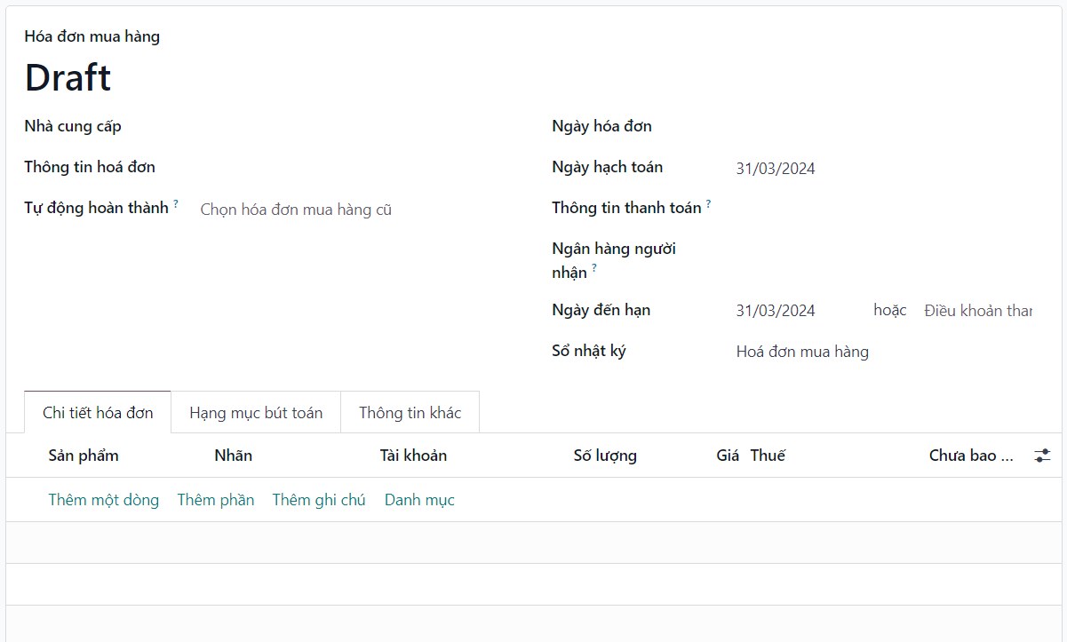

* Thông tin nhà cung cấp
* Ngày lập hóa đơn
* Ngày đến hạn thanh toán
* Danh sách các sản phẩm của hóa đơn.
* …
* Giao diện tạo mới một nhà cung cấp, thông tin gồm:

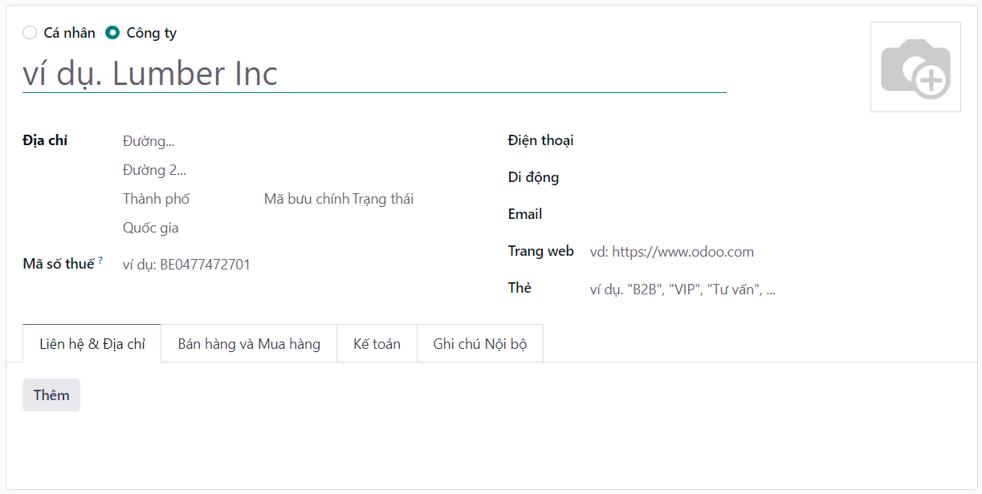

* Tên nhà cung cấp
* Loại nhà cung cấp
* Địa chỉ
* Số điện thoại
* …
* Giao diện theo dõi các bút toán phát sinh trong kế toán, thông tin gồm:

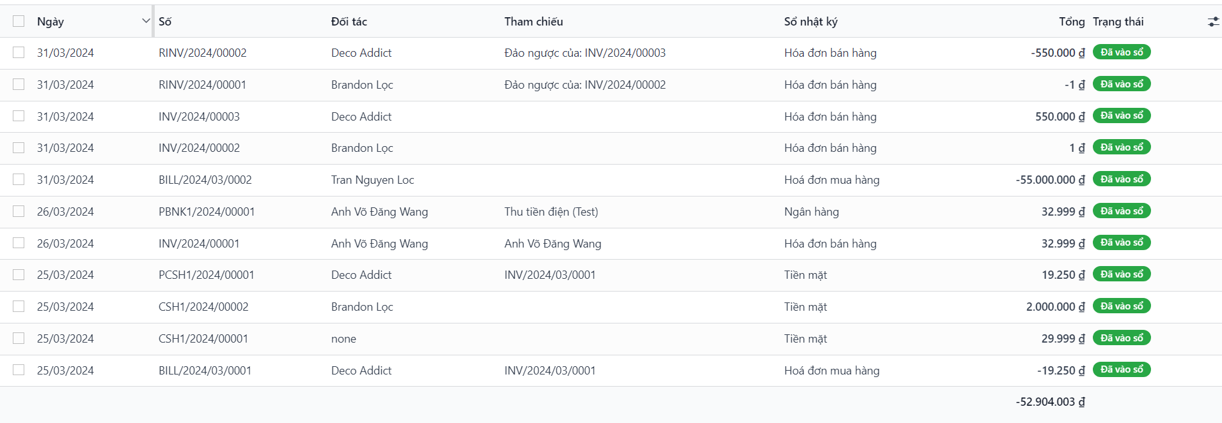

* Ngày phát sinh
* Đối tác nhận phát sinh
* Sổ nhật ký ( Nghĩa là loại phát sinh nào ví dụ công nợ khách hàng hoặc nhà cung cấp,…)
* Số tiền phát sinh
* Trạng thái phát sinh

-Giao diện tạo mới việc tự động chuyển tiền thanh toán, thông tin gồm :

* Mô tả việc tự động thanh toán
* Chu kỳ từ thời gian nào đến thời gian nào
* Tần sau là bao lâu thực hiện việc thanh toán
* Lưu vào sổ nhật ký nào
* Tài khoản chuyển đi
* Tài khoản nhận thanh toán

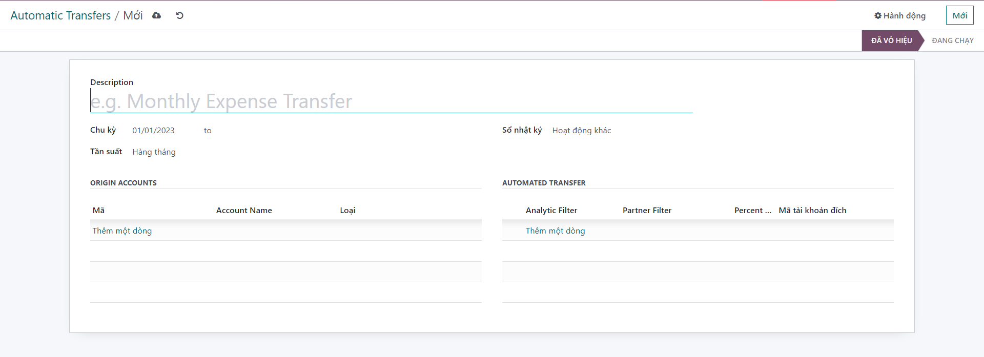

* Giao diện tạo mới tài sản, thông tin gồm:

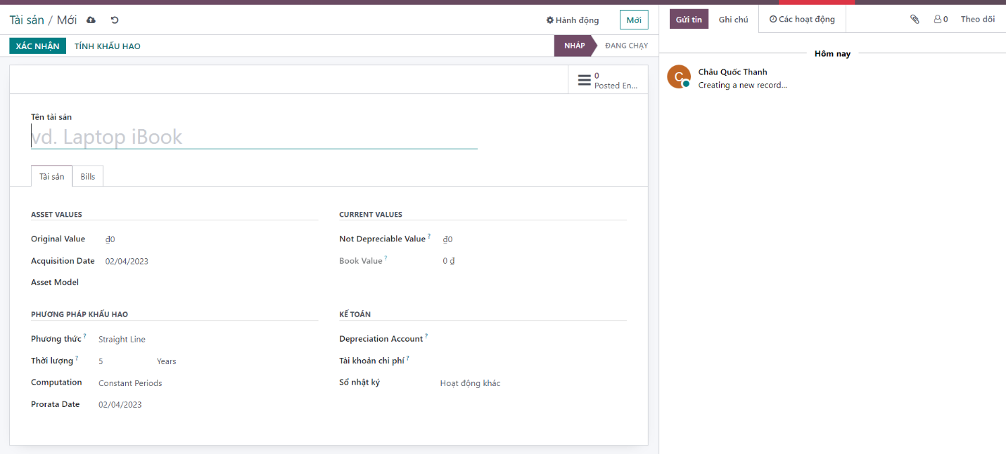

* Tên tài sản
* Giá trị gốc
* Giá trị hiện tại
* Phương thức khấu hao
* …
* Giao diện khóa chức năng kế toán, thông tin gồm:

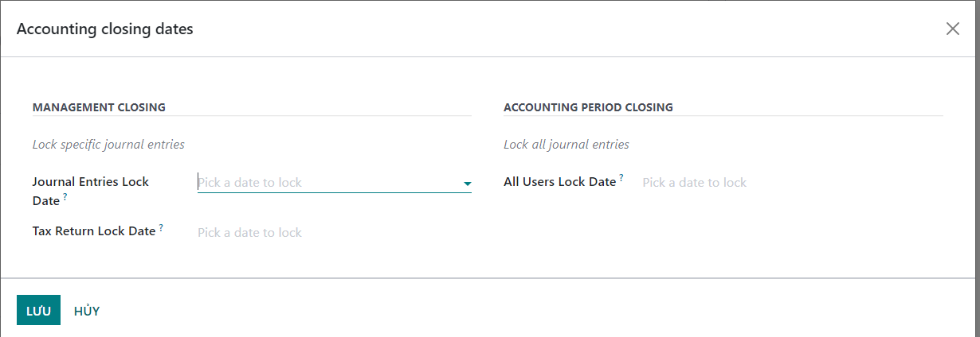

* Ngày khóa thuế
* Ngày khóa sổ nhật ký
* Ngày khóa tất cả người dùng.
* Giao diện báo cáo bảng cân đối kế toán, thông tin gồm:

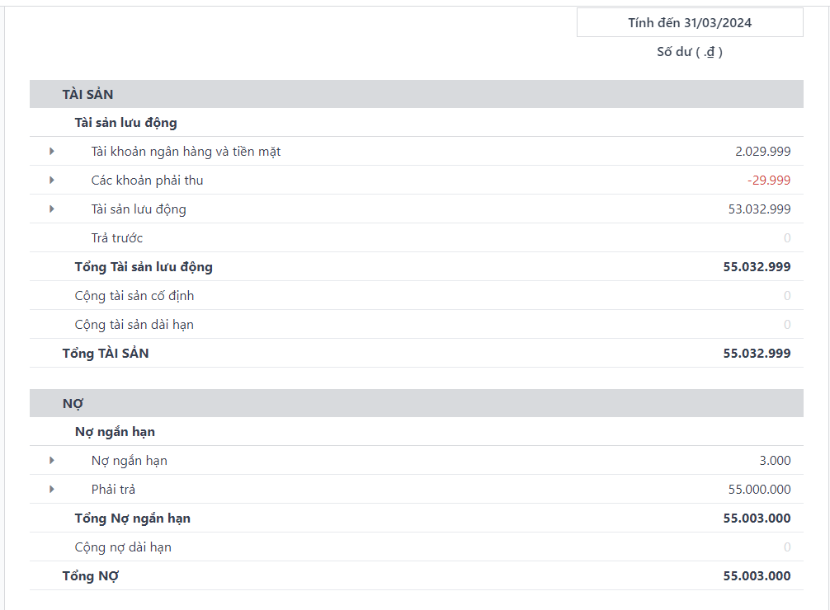

* Các tài sản (tài sản ngắn hạn, dài hạn,….)
* Các khoản nợ(khoản nợ ngắn hạn, dài hạn,…..)
* Vốn sở hữu ( Thu nhập, lợi nhuận,…)
* Giao diện báo cáo lãi và lỗ, thông tin gồm:

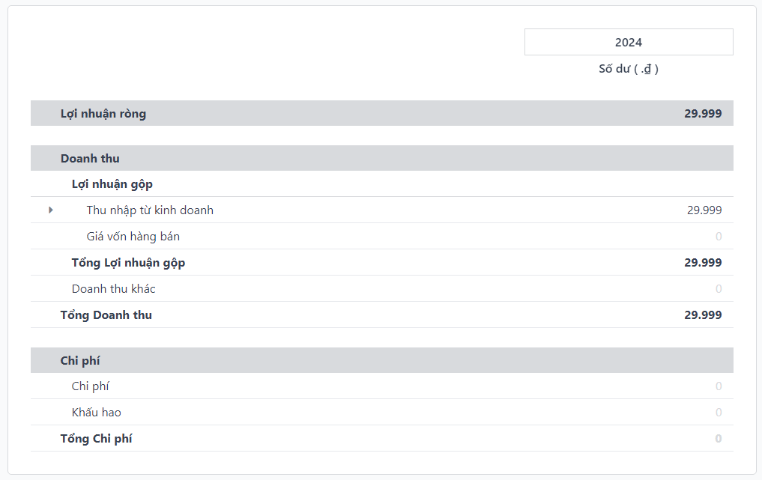

* Lợi nhuận ròng
* Doanh thu
* Chi phí
* Giao diện cấu hình hệ thống tài khoản trong kế toán, thông tin gồm:

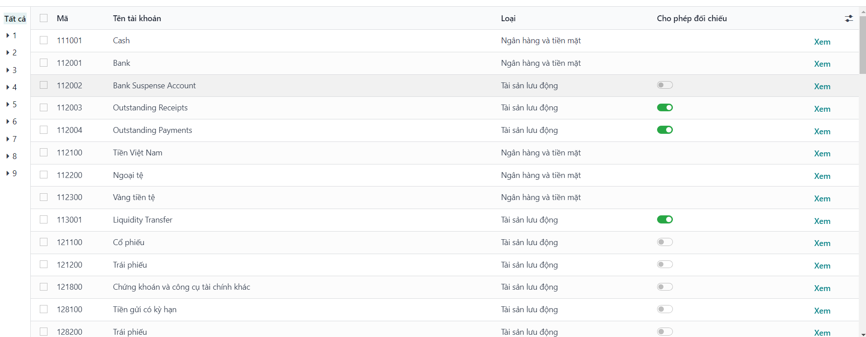

* Tên tài khoản
* Loại tài khoản
* Cho phép đối soát
* Đơn vị tiền tệ của tài khoản
* Mã tài khoản.
* Giao diện cấu hình thuế, thông tin gồm:

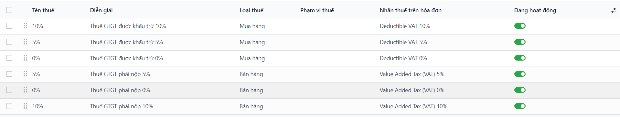

* Tên thuế
* Mô tả
* Loại thuế
* % thuế
* Phạm vi thuế
* ……